Evaluation – Matière à l’échelle macroscopique
Exercice 1 – Dilatation thermique de l’eau (4 points)
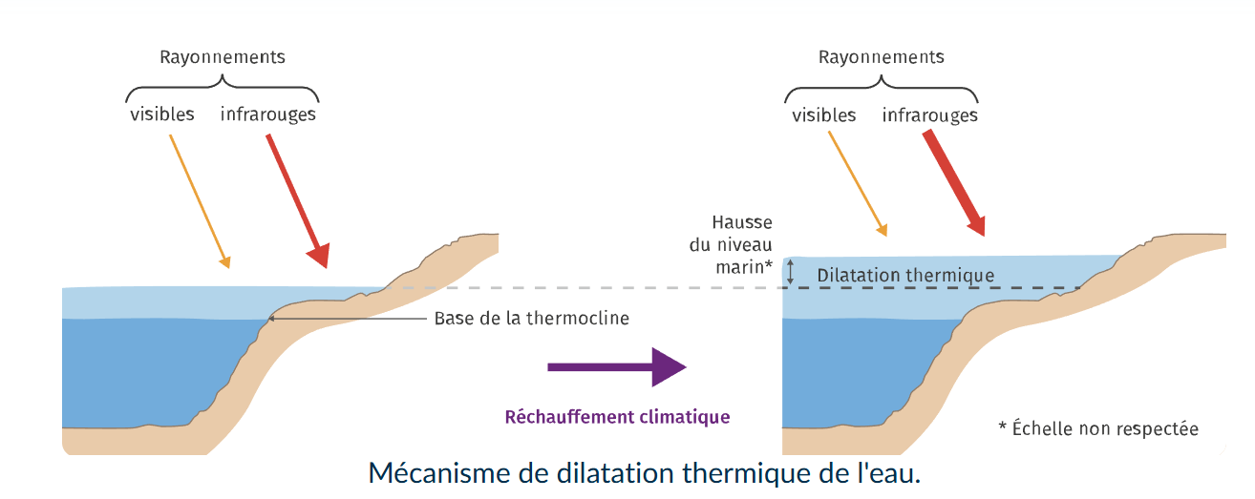
Depuis quelques décennies, le niveau moyen des mers augmente. On pense souvent d’abord à la fonte des glaciers et des calottes polaires… mais il existe un autre mécanisme, plus discret et pourtant majeur : la dilatation thermique.
Quand l’océan se réchauffe, l’eau ne “crée” pas de matière en plus : à masse constante, elle occupe simplement plus de place.
Propose une expérience comprenant un protocole et un schéma permettant d’observer clairement cette augmentation de volume, avec des mesures simples et une conclusion argumentée

Exercice 2 – Conversions d’unités (4 points)

- 4,7 kg = … g
- 85 g = … kg
- 0,032 kg = … mg
- 3,6 L = … mL
- 450 mL = … L
- 2,75 hL = … L
- 1,48 m = … cm
- 5600 mm = … m

Exercice 3 – Conversions de volumes (4 points)
- 2,4 m3 = … cm3
- 7500 cm3 = … m3
- 0,018 m3 = … dm3
- 6,5 dm3 = … cm3
- 320 cm3 = … mm3
- 4 500 000 mm3 = … cm3
- 0,35 m3 = … L
- 2,8 m3 = … L

Exercice 4 – Masse volumique (8 points)
- 500 mL d’huile d’amande douce pèse 460g. Calculer sa masse volumique en g / mL
- 200 mL de parfum pèse 158g. Calculer sa masse volumique en kg/L
- Un bijou en platine pèse 210g, pour un volume de 10 cm3. Calculer sa masse volumique en kg / dm3
- Une cire à épiler possède une masse volumique de 0,9 g / mL. Combien de cL faut-il prélever si l’on désire avoir 200g de cire ?

M3

